Міністерство освіти і науки, молоді та спорту України

Національний технічний університет України

«Київський політехнічний інститут»

Факультет інформатики та обчислювальної техніки

Кафедра обчислювальної техніки

**Лабораторна робота №4**

По дисципліні «Алгоритми та методи обчислень»

Тема: «Розв’язання нелінійних рівнянь на ЕОМ»

Виконав: Перевірив:

Студент групи ІО-21 ст. викладач

Коноз А.О. Порєв В. М.

Дата здачі_____________

Захищено з балом_____

Київ 2014

**Мета:** Метою даного заняття є ознайомлення з методиками та вивчення різних

алгоритмів розв’язання нелінійних рівнянь на ЕОМ.

**Завдання:** Закріплення знань студентів при вирішенні практичних завдань з

розв’язування нелінійних рівнянь. Оволодіння методами і практичними навичками розв’язування нелінійних рівнянь на ЕОМ. Набуття умінь і навичок

при програмуванні та налагодженні програм для розв’язування нелінійних

рівнянь на комп'ютері.

**Алгоритм:**

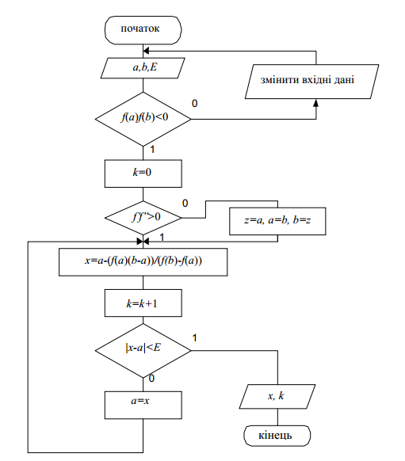

**Код програми, який проводить обчислення:**

**package** Lab4;

**public** **class** Lab4 {

**private** **double** secondDerivative(**double** x){

**return** 2 + Math.*cos*(Math.*PI*\*x);

}

**private** **double** firstDerivitate(**double** x){

**return** 2*x + Math.*PI*\*Math.*sin*(Math.*PI*\*x);

}

**public** **double** function(**double** x){

**return** x*x - Math.*cos*(Math.*PI*\*x);

}

**private** **double** metHord(**double** constant, **double** x){

**return** x - (function(x)*(constant-x))/(function(constant) - function(x));

}

**public** **double** solveFunktion(**double** a, **double** b, **double** eps){

**double** result = 0.0;

**if**(function(b)*secondDerivative(b) > 0)

result = counting(b, a, eps);

**else** **if** (function(a)*secondDerivative(a) > 0)

result = counting(a, b, eps);

**return** result;

}

**private** **double** counting(**double** constant, **double** change, **double** eps){

**double** x = metHord(constant, change);

**while**(Math.*abs*(x - change) > eps){

change = x;

x = metHord(constant, change);

}

**return** x;

}

}

**Висновок:**

Під час виконання даної лабораторної роботи були закріплені основні навички програмного розв’язання нелінійних рівнянь різними методами. Програмно було реалізовано метод хорд.